BÀI LAB FLUTTER
Thiết kế giao diện ứng dụng E-commerce
Đặc tả UI cho 5 màn hình
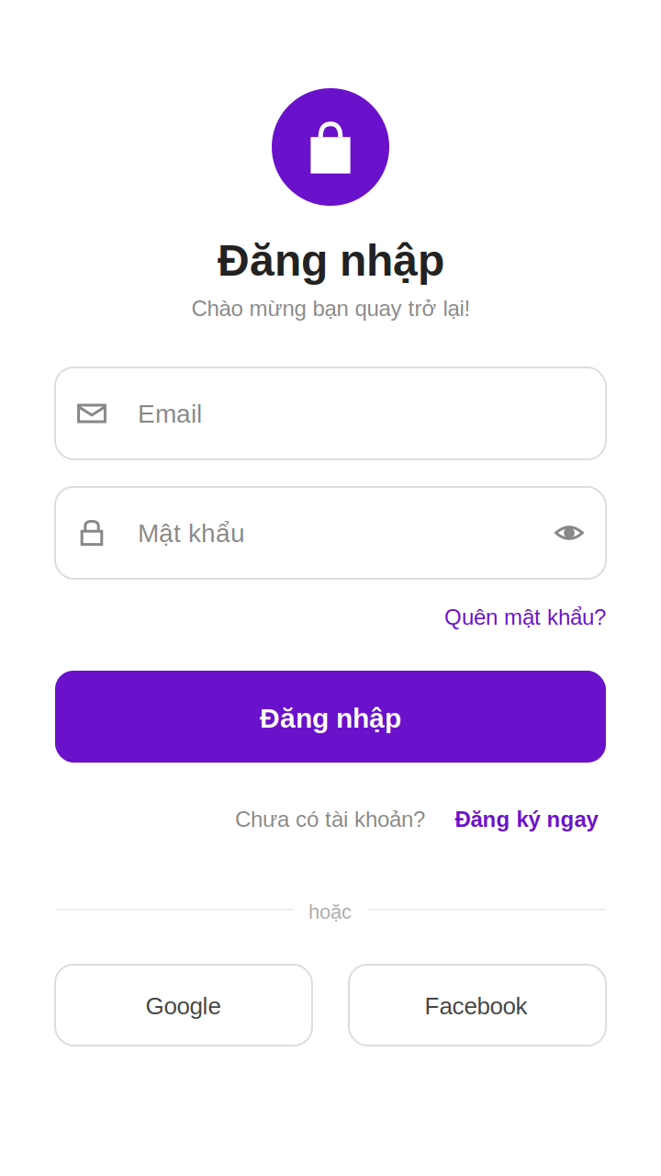 | 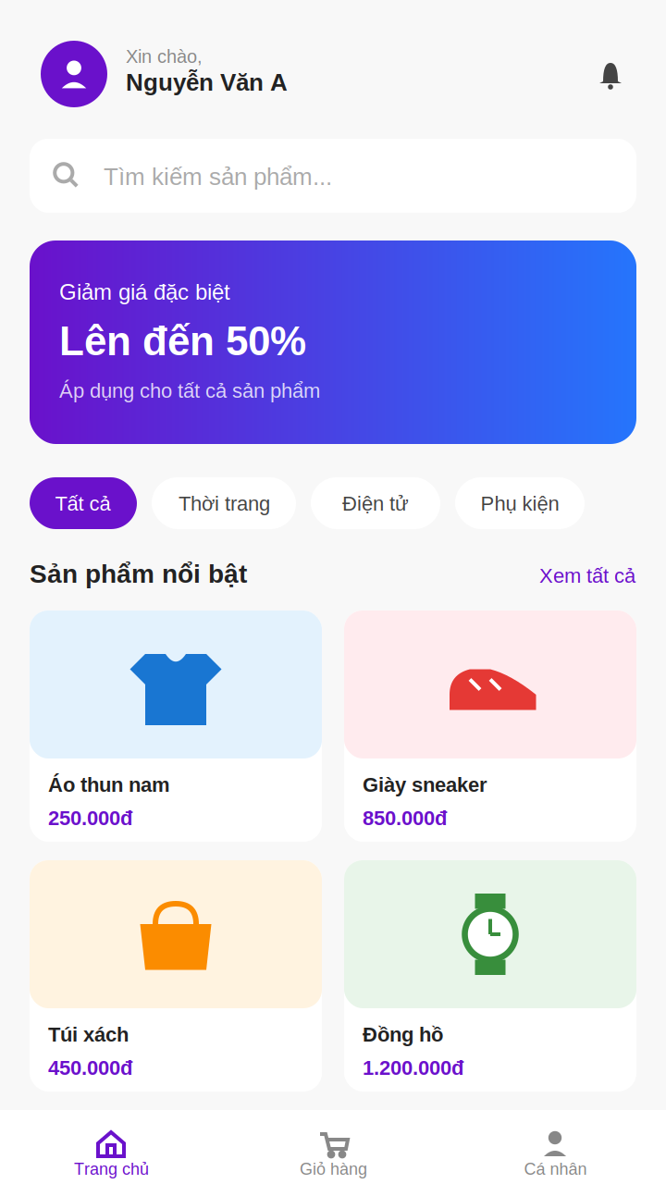 | 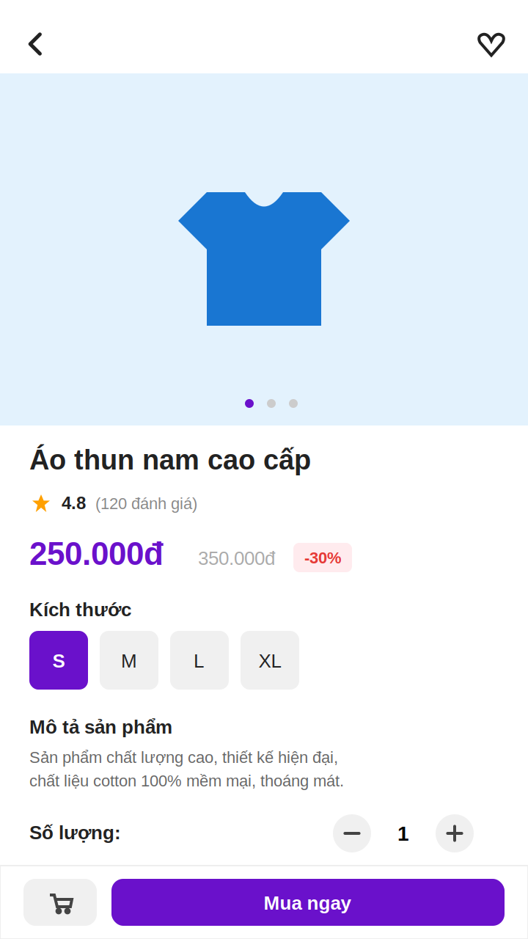 | 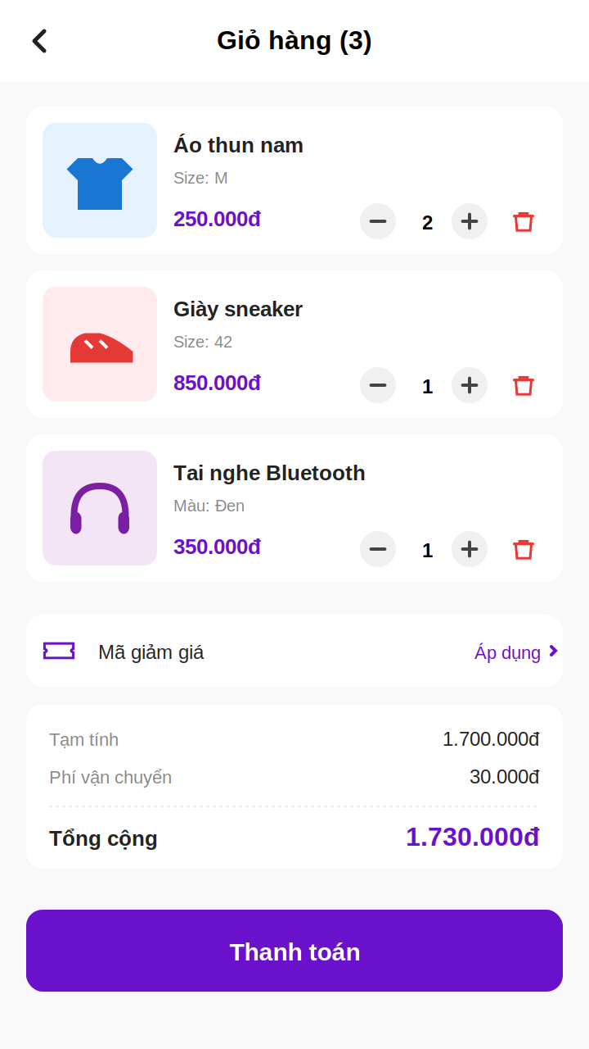 | 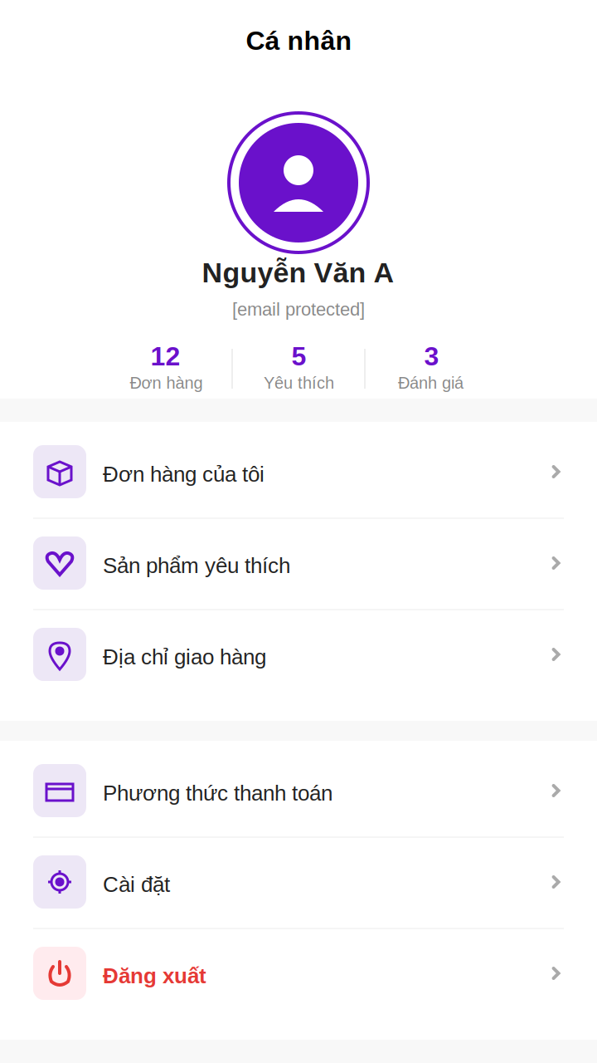
Môn học: Lập trình di động
Framework: Flutter & Dart
Thời lượng: 120 phút

I. MỤC TIÊU BÀI LAB
Bài lab này yêu cầu sinh viên tự xây dựng giao diện ứng dụng E-commerce trên Flutter dựa theo đặc tả UI và mockup cho trước. Sinh viên cần phân tích bố cục, lựa chọn widget phù hợp và triển khai theo đúng yêu cầu của từng màn hình.
Sau khi hoàn thành sinh viên có khả năng:
- Đọc hiểu mockup UI và chuyển thành cấu trúc widget Flutter.
- Sử dụng thành thạo các widget bố cục: Column, Row, Stack, Container, Expanded, SizedBox.
- Triển khai các widget hiển thị danh sách: ListView, GridView (cả dạng builder).
- Sử dụng Material widgets: Scaffold, AppBar, BottomNavigationBar, TextField, ElevatedButton, ListTile.
- Điều hướng giữa các màn hình với Navigator (push, pushReplacement) và truyền dữ liệu qua constructor.
- Quản lý trạng thái cục bộ bằng setState() trong StatefulWidget.

II. YÊU CẦU MÔI TRƯỜNG
- Flutter SDK 3.0 trở lên, Dart 3.0 trở lên.
- IDE: Visual Studio Code hoặc Android Studio.
- Trình giả lập Android/iOS hoặc thiết bị thật.
- Không sử dụng package bên ngoài (chỉ dùng widget có sẵn của Flutter).

III. QUY ƯỚC THIẾT KẾ CHUNG
Tất cả các màn hình phải tuân thủ bộ quy ước thiết kế sau:
Thuộc tính | Giá trị
Màu chủ đạo (Primary) | Tím #6A11CB (gradient phụ kết hợp với #2575FC)
Màu nền | Trắng #FFFFFF cho card, xám nhạt #F8F8F8 cho scaffold
Màu chữ | #222 cho tiêu đề, #888 cho chữ phụ
Bo góc (Radius) | 8-12px cho button/card/input field
Khoảng cách (Padding) | 16px hai bên màn hình, 12px giữa các phần tử
Font chữ | Mặc định của hệ thống (Roboto), không cần font tùy chỉnh
Icons | Sử dụng Icons có sẵn (material), KHÔNG cần dùng package icon ngoài

IV. SƠ ĐỒ ĐIỀU HƯỚNG
Luồng di chuyển giữa các màn hình:
Splash → Login → Home → (Product Detail | Cart | Profile)
Trong đó:
- Splash → Login: tự động chuyển sau 3 giây (pushReplacement).
- Login → Home: khi nhấn nút 'Đăng nhập' (pushReplacement).
- Home ⇄ Cart ⇄ Profile: chuyển qua BottomNavigationBar (không push màn hình mới).
- Home → Product Detail: khi tap vào sản phẩm (push, truyền dữ liệu sản phẩm).
- Profile → Login: khi nhấn 'Đăng xuất' (pushReplacement).

SCREEN 1 — Splash Screen
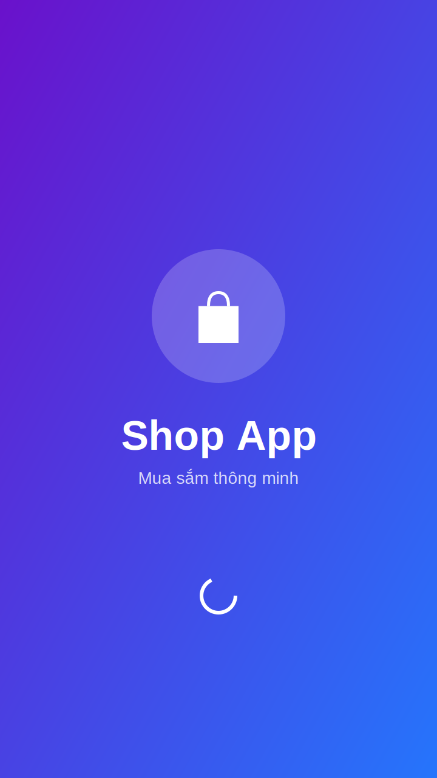 | Mục đích  Màn hình chào mừng hiển thị logo và tên ứng dụng. Sau 3 giây sẽ tự động chuyển sang màn hình Đăng nhập.  Tương tác chính  ▸ Không có tương tác từ người dùng.  ▸ Tự động chuyển trang sau 3 giây.
Thành phần UI cần có
STT | Thành phần | Mô tả & vị trí
1 | Background gradient | Toàn màn hình, gradient tím-xanh từ trên trái xuống dưới phải (#6A11CB → #2575FC).
2 | Logo container | Hình tròn ở giữa màn hình, nền trắng mờ (opacity 20%), bên trong là icon shopping_bag màu trắng.
3 | Tên ứng dụng | Chữ "Shop App" cỡ 34, in đậm, màu trắng, căn giữa, ngay dưới logo.
4 | Slogan | Chữ "Mua sắm thông minh" cỡ 14, màu trắng mờ (opacity 80%), căn giữa.
5 | Loading indicator | CircularProgressIndicator màu trắng, ở phần dưới của màn hình.
Widget Flutter gợi ý
- Scaffold — khung màn hình.
- Container + BoxDecoration + LinearGradient — tạo nền gradient.
- Column + mainAxisAlignment.center — sắp xếp các phần tử theo chiều dọc, căn giữa.
- Icon, Text, CircularProgressIndicator — các widget hiển thị.
- StatefulWidget kèm initState() + Future.delayed — đếm 3 giây rồi điều hướng.
Yêu cầu logic / state
- Sử dụng StatefulWidget vì có thao tác đếm thời gian trong initState().
- Trong initState(): gọi Future.delayed(Duration(seconds: 3)) sau đó dùng Navigator.pushReplacement chuyển sang LoginScreen.
- Lưu ý: chỉ dùng pushReplacement (không push), để người dùng không thể back về Splash.

SCREEN 2 — Login Screen
 | Mục đích  Cho phép người dùng đăng nhập với email và mật khẩu. Sau khi nhấn 'Đăng nhập', chuyển thẳng sang Home (chưa cần xác thực thật).  Tương tác chính  ▸ Người dùng nhập Email và Mật khẩu.  ▸ Bật/tắt hiển thị mật khẩu khi nhấn icon mắt.  ▸ Nhấn 'Đăng nhập' → chuyển sang Home Screen.  ▸ Nhấn 'Quên mật khẩu?' / 'Đăng ký ngay' / nút Google, Facebook → tạm thời không xử lý.
Thành phần UI cần có
STT | Thành phần | Mô tả & vị trí
1 | Logo nhỏ | Hình tròn nền tím, icon shopping_bag trắng, đặt trên cùng giữa.
2 | Tiêu đề | "Đăng nhập" cỡ 24 bold, kèm slogan phụ "Chào mừng bạn quay trở lại!" cỡ 12 màu xám.
3 | TextField Email | Input có icon mail bên trái, label 'Email', viền tròn 10px.
4 | TextField Password | Input có icon khóa bên trái, label 'Mật khẩu', icon mắt bên phải để toggle hiển thị, viền tròn 10px.
5 | Link 'Quên mật khẩu?' | Text màu tím #6A11CB, căn phải, dưới TextField password.
6 | Nút Đăng nhập | Full-width, nền tím #6A11CB, chữ trắng bold, bo góc 10px, cao 50px.
7 | Dòng đăng ký | Text 'Chưa có tài khoản?' xám + 'Đăng ký ngay' tím bold, căn giữa.
8 | Divider 'hoặc' | Hai gạch xám hai bên chữ 'hoặc' căn giữa.
9 | Nút Google & Facebook | Hai nút outlined cạnh nhau, mỗi nút chiếm 50% bề ngang.
Widget Flutter gợi ý
- Scaffold + SingleChildScrollView — màn hình cuộn được khi bàn phím bật lên.
- TextField + InputDecoration — tạo input với label, prefixIcon, suffixIcon, border bo góc.
- TextEditingController — quản lý nội dung email và password.
- obscureText — ẩn/hiện mật khẩu.
- ElevatedButton + ElevatedButton.styleFrom — nút Đăng nhập.
- OutlinedButton hoặc Container + GestureDetector — nút Google/Facebook.
- TextButton — cho các link như 'Quên mật khẩu?', 'Đăng ký ngay'.
Yêu cầu logic / state
- Sử dụng StatefulWidget để quản lý biến _obscurePassword (true/false).
- Khi tap icon mắt: setState() đổi giá trị _obscurePassword.
- Khi nhấn 'Đăng nhập': Navigator.pushReplacement(...) sang HomeScreen, không cần kiểm tra dữ liệu (hoặc sinh viên có thể tự thêm validation đơn giản như bài tập mở rộng).

SCREEN 3 — Home Screen
 | Mục đích  Màn hình chính hiển thị danh sách sản phẩm. Có BottomNavigationBar 3 tab để chuyển qua lại giữa Home, Cart và Profile.  Tương tác chính  ▸ Cuộn để xem thêm sản phẩm.  ▸ Cuộn ngang danh sách category.  ▸ Tap vào sản phẩm → mở Product Detail (truyền sản phẩm qua constructor).  ▸ Tap vào BottomNavigationBar → đổi tab (Home/Cart/Profile).  ▸ Thanh tìm kiếm và 'Xem tất cả' tạm thời không xử lý.
Thành phần UI cần có
STT | Thành phần | Mô tả & vị trí
1 | Header người dùng | Avatar tròn (CircleAvatar) nền tím + text 'Xin chào,' và 'Nguyễn Văn A'. Icon chuông ở góc phải.
2 | Thanh tìm kiếm | TextField có nền trắng, icon search trái, hint 'Tìm kiếm sản phẩm...', không có viền, bo góc 10px.
3 | Banner khuyến mãi | Container cao 110px, nền gradient tím-xanh, bo 14px. Trong có 3 dòng text: 'Giảm giá đặc biệt', 'Lên đến 50%' (cỡ lớn), và mô tả phụ.
4 | Danh sách Category | ListView ngang chứa các chip: 'Tất cả' (đang chọn, nền tím chữ trắng), 'Thời trang', 'Điện tử', 'Phụ kiện'... Cao 28px, bo tròn 14px.
5 | Section 'Sản phẩm nổi bật' | Title bold cỡ 14 bên trái, link 'Xem tất cả' bên phải.
6 | GridView sản phẩm | 2 cột, mỗi card gồm: phần trên là vùng màu nhạt chứa icon sản phẩm cỡ to, phần dưới gồm tên (bold 11) và giá (tím bold 11).
7 | BottomNavigationBar | 3 tab: Trang chủ (icon home, đang chọn - màu tím), Giỏ hàng (icon cart), Cá nhân (icon person). Tab đang chọn có chữ + icon màu tím.
Widget Flutter gợi ý
- Scaffold với body và bottomNavigationBar.
- BottomNavigationBar + BottomNavigationBarItem — 3 tab điều hướng.
- SingleChildScrollView — cho phép cuộn toàn bộ nội dung.
- Column — xếp các section theo chiều dọc.
- ListView.builder(scrollDirection: Axis.horizontal) — danh sách category cuộn ngang.
- GridView.builder + SliverGridDelegateWithFixedCrossAxisCount(crossAxisCount: 2) — lưới sản phẩm 2 cột.
- GestureDetector hoặc InkWell — bắt sự kiện tap vào sản phẩm.
- Navigator.push(MaterialPageRoute(...)) — mở Product Detail.
- CircleAvatar, Container, BoxDecoration với LinearGradient.
Yêu cầu logic / state
- Khai báo List<Map<String, dynamic>> products chứa ít nhất 4 sản phẩm với các field: name, price, icon, color.
- Khai báo List<String> categories chứa ít nhất 4 danh mục.
- StatefulWidget với biến _selectedIndex để quản lý tab đang chọn của BottomNavigationBar.
- Khi đổi tab: setState() cập nhật _selectedIndex và hiển thị widget tương ứng (Home/Cart/Profile).
- Khi tap sản phẩm: Navigator.push truyền Map sản phẩm sang ProductDetailScreen.
- Định dạng giá có dấu chấm phân cách hàng nghìn (gợi ý: dùng NumberFormat hoặc viết hàm tự định dạng).

SCREEN 4 — Product Detail Screen
 | Mục đích  Hiển thị chi tiết sản phẩm được chọn từ Home. Cho phép chọn kích thước, thay đổi số lượng và thêm vào giỏ hàng.  Tương tác chính  ▸ Tap nút back (←) → quay lại Home.  ▸ Tap icon ♡ → toggle yêu thích (UI thay đổi).  ▸ Tap chọn kích thước S/M/L/XL → đổi size, item được chọn đổi sang màu tím.  ▸ Tap ⊕ / ⊖ → tăng/giảm số lượng (số lượng tối thiểu là 1).  ▸ Tap nút giỏ hàng nhỏ → thêm vào giỏ và hiển thị SnackBar.  ▸ Tap 'Mua ngay' → hiển thị SnackBar 'Đã thêm vào giỏ hàng' (chưa cần xử lý logic giỏ thật).
Thành phần UI cần có
STT | Thành phần | Mô tả & vị trí
1 | AppBar trong suốt | Không có background, chỉ chứa nút back trái và icon trái tim phải. Đặt overlay lên trên hình sản phẩm.
2 | Hình sản phẩm | Container cao 240px, nền màu nhạt tương ứng sản phẩm, icon to ở giữa. Có 3 chấm chỉ vị trí ảnh ở dưới.
3 | Tên sản phẩm | Text cỡ 19 bold.
4 | Đánh giá | Icon star vàng + '4.8' bold + '(120 đánh giá)' xám.
5 | Giá | Giá hiện tại cỡ 22 tím bold, giá gốc cỡ 13 xám gạch ngang, badge '-30%' nền hồng nhạt chữ đỏ.
6 | Chọn size | Tiêu đề 'Kích thước' bold, dưới là 4 ô vuông 40x40px: S, M, L, XL. Ô đang chọn nền tím chữ trắng, ô khác nền xám chữ đen.
7 | Mô tả sản phẩm | Tiêu đề 'Mô tả sản phẩm' bold, nội dung 2-3 dòng text xám.
8 | Số lượng | Dòng có text 'Số lượng:' bold bên trái, nút ⊖ + số + nút ⊕ bên phải.
9 | Thanh hành động dưới | Container fixed dưới cùng (bottomNavigationBar trong Scaffold), gồm nút giỏ hàng nhỏ vuông + nút 'Mua ngay' chiếm phần còn lại, nền tím chữ trắng.
Widget Flutter gợi ý
- Scaffold với appBar (transparent), body (SingleChildScrollView), bottomNavigationBar (Container).
- AppBar(backgroundColor: Colors.transparent, elevation: 0) — appbar trong suốt.
- Container + Icon + BoxDecoration — vùng hình sản phẩm.
- Row + List.generate — tạo các ô size động.
- GestureDetector — bắt tap vào từng ô size.
- IconButton — cho nút +/- số lượng.
- ElevatedButton — nút 'Mua ngay'.
- ScaffoldMessenger.of(context).showSnackBar(...) — thông báo khi thêm vào giỏ.
Yêu cầu logic / state
- Constructor nhận parameter required: Map<String, dynamic> product chứa thông tin sản phẩm từ Home.
- StatefulWidget với 2 biến: _selectedSize (int, mặc định 0) và _quantity (int, mặc định 1).
- Khi tap chọn size: setState() cập nhật _selectedSize.
- Khi tap ⊕: setState() tăng _quantity.
- Khi tap ⊖: setState() giảm _quantity NHƯNG chỉ khi _quantity > 1.
- Khai báo List<String> sizes = ['S', 'M', 'L', 'XL'] để render các ô size.

SCREEN 5 — Cart Screen
 | Mục đích  Hiển thị danh sách sản phẩm trong giỏ hàng, cho phép tăng giảm số lượng, xóa sản phẩm, áp dụng mã giảm giá và tiến hành thanh toán.  Tương tác chính  ▸ Tap ⊕ / ⊖ → tăng giảm số lượng (tối thiểu 1).  ▸ Tap icon thùng rác → xóa sản phẩm khỏi giỏ.  ▸ Tổng tiền tự động cập nhật khi thay đổi số lượng/xóa sản phẩm.  ▸ Tap 'Áp dụng' mã giảm giá → tạm thời không xử lý.  ▸ Tap 'Thanh toán' → hiển thị SnackBar 'Đặt hàng thành công!'.
Thành phần UI cần có
STT | Thành phần | Mô tả & vị trí
1 | AppBar | Nền trắng, tiêu đề 'Giỏ hàng (3)' (số trong ngoặc là số item), có nút back trái.
2 | Card sản phẩm | Mỗi item là một Container nền trắng, bo 10px, gồm: icon vuông trái (70x70, nền nhạt), thông tin giữa (tên bold, size/màu xám nhỏ, giá tím bold), nhóm điều khiển phải (⊖ số ⊕ và icon xóa đỏ).
3 | Mã giảm giá | Card riêng có icon vé bên trái, text 'Mã giảm giá', và link 'Áp dụng ›' bên phải.
4 | Khu tổng kết | Card riêng có 3 dòng: 'Tạm tính' + số tiền, 'Phí vận chuyển' + số tiền, divider gạch nét đứt, 'Tổng cộng' (bold to) + số tiền tím.
5 | Nút Thanh toán | Full-width, nền tím #6A11CB, chữ trắng bold cỡ 15, bo 10px, cao 50px.
Widget Flutter gợi ý
- Scaffold với appBar, body (ListView hoặc Column + SingleChildScrollView), bottomNavigationBar (Container).
- ListView.builder — render danh sách item trong giỏ.
- Container + Row + Column — bố cục mỗi card sản phẩm.
- IconButton — cho nút xóa.
- GestureDetector — cho nút +/- (hoặc dùng IconButton).
- ScaffoldMessenger.showSnackBar — thông báo đặt hàng thành công.
Yêu cầu logic / state
- Khai báo List<Map<String, dynamic>> cartItems với ít nhất 3 sản phẩm mẫu, mỗi item có: name, price, quantity, icon, color, size hoặc màu sắc.
- Getter (hoặc method) totalPrice tính tổng = sum(price × quantity) của tất cả item.
- Khi tap ⊕: setState() tăng item['quantity'].
- Khi tap ⊖: setState() giảm item['quantity'] nếu > 1.
- Khi tap thùng rác: setState() gọi cartItems.removeAt(index) để xóa item.
- Hiển thị tổng tiền và số lượng item ở AppBar đều phải cập nhật theo state.

SCREEN 6 — Profile Screen
 | Mục đích  Trang cá nhân hiển thị thông tin người dùng, thống kê và menu các chức năng. Có nút đăng xuất quay về màn hình Login.  Tương tác chính  ▸ Tap các mục menu (Đơn hàng, Yêu thích, Địa chỉ...) → tạm thời không xử lý hoặc hiển thị SnackBar.  ▸ Tap 'Đăng xuất' → quay về LoginScreen (pushReplacement, không cho back lại).
Thành phần UI cần có
STT | Thành phần | Mô tả & vị trí
1 | AppBar | Nền trắng, tiêu đề 'Cá nhân' căn giữa, không có nút back (vì là tab).
2 | Header profile | Container nền trắng cao ~190px gồm: avatar tròn 80px (CircleAvatar nền tím + icon person), tên bold cỡ 17, email xám cỡ 11.
3 | Thống kê | Row 3 cột chia đều: '12 Đơn hàng', '5 Yêu thích', '3 Đánh giá'. Số bold tím cỡ 16, label xám cỡ 10, có vạch dọc xám phân tách.
4 | Menu nhóm 1 | Container nền trắng, gồm 3 ListTile: 'Đơn hàng của tôi' (icon hộp), 'Sản phẩm yêu thích' (icon trái tim), 'Địa chỉ giao hàng' (icon pin). Mỗi item có icon vuông 32px nền tím nhạt, text, và mũi tên ›.
5 | Menu nhóm 2 | Container nền trắng riêng, cách nhóm 1 một khoảng trống xám: 'Phương thức thanh toán' (icon thẻ), 'Cài đặt' (icon bánh răng), 'Đăng xuất' (icon power, chữ đỏ bold, icon nền hồng nhạt).
Widget Flutter gợi ý
- Scaffold + SingleChildScrollView (vì có thể nhiều menu hơn yêu cầu).
- CircleAvatar — ảnh đại diện.
- Container + Border — viền tím quanh avatar.
- Row + Column — bố cục stats.
- ListTile + leading + trailing — tạo các mục menu thống nhất.
- Divider — phân tách giữa các ListTile.
- Container với màu nền khác để phân nhóm menu.
Yêu cầu logic / state
- Có thể dùng StatelessWidget vì không cần state.
- Tách hàm _buildMenuItem(IconData icon, String title, {VoidCallback? onTap}) để tái sử dụng code các mục menu.
- Tách hàm _buildStat(String number, String label) để tái sử dụng cho 3 thống kê.
- Khi tap 'Đăng xuất': Navigator.pushReplacement(...) sang LoginScreen.

V. BÀI TẬP MỞ RỘNG (TÙY CHỌN)
Sinh viên đã hoàn thành phần bắt buộc có thể nâng cấp ứng dụng theo các gợi ý sau (mỗi mục cộng 0.5-1.0 điểm cộng):
- Thêm validation cho form Login: kiểm tra email đúng định dạng, mật khẩu ≥ 6 ký tự, hiển thị lỗi dưới mỗi field.
- Tạo trạng thái 'giỏ hàng trống' với illustration khi cartItems.isEmpty.
- Thêm animation Hero khi chuyển từ card sản phẩm trong Home sang ảnh sản phẩm trong Detail.
- Thêm chức năng tìm kiếm thực tế trong ô search ở Home (lọc danh sách products theo tên).
- Tách giỏ hàng thành một class riêng (Cart) và dùng InheritedWidget hoặc Provider để share state giữa các màn hình.
- Tạo màn hình thứ 6: Order Confirmation hiển thị sau khi nhấn Thanh toán.
- Thêm Dark Mode bằng cách quản lý ThemeData và thêm Switch trong Profile → Cài đặt.

VI. THANG ĐIỂM ĐÁNH GIÁ
Screen | Tiêu chí cốt lõi | Layout | Logic
Splash | Gradient nền, logo, tự chuyển trang sau 3 giây | 0.5 | 0.5
Login | Layout form đúng mockup, toggle password, navigate sang Home | 1.0 | 0.5
Home | BottomNav, Banner, Categories ngang, GridView 2 cột, tap → Detail | 1.5 | 1.0
Detail | Hiển thị thông tin từ Home, chọn size, tăng giảm số lượng | 1.0 | 1.0
Cart | ListView item, tăng giảm số lượng, xóa item, tính tổng tự động | 1.0 | 1.0
Profile | Header với avatar/stats, menu nhóm, đăng xuất hoạt động | 1.0 | 0.0
TỔNG ĐIỂM (Layout 6.0 + Logic 4.0) |  |  | 10.0

Ghi chú: Sinh viên nộp toàn bộ thư mục lib/ (file zip) kèm 1 video demo chạy app ngắn (~1 phút).

Chúc các bạn hoàn thành tốt bài lab!
--- HẾT ---

